文澜中学七下科学第四章第4-7节独立作业
班级_____________ 姓名_____________
一、选择题（每题2分，共50分）
1．以下有关日历的说法正确的是 ( )。
A．以月相变化周期为依据的是阳历 B．以地球绕日公转周期为依据的是阴历
C．世纪年能被400整除的是闰年 D．农历就是阳历
2．科学家在喜马拉雅山上，发现了许多海洋生物化石，这证明 ( )。
A．那里自古就是高山 B．那里曾经是海洋
C．那里曾经是平原 D．那里曾经是盆地
3．火山喷出的岩浆主要来自 ( )。
A．岩石圈 B．地核 C．软流层 D．火山口
4．有关高原和盆地特点的正确叙述是 ( )。
A．高原的海拔都比盆地高，盆地内部的相对高度都比高原内部小
B．高原和盆地内部的相对高度不大，盆地外围与内部相对高度大
C．高原的海拔都比盆地低，盆地外围的相对高度都比高原内部大
D．高原和盆地外围的海拔很高，高原内部的相对高度都比外缘大
5．最适宜农业耕种生产的地貌类型是 ( )。
A．平原 B．高原 C．丘陵 D．盆地
6．太阳光线直射南回归线时，浙江省的节气是 ( )。
A．春分 B．夏至 C．秋分 D．冬至
7、秋暑露秋寒霜降是二十四节气歌中的一句，其中第二个秋指的是 （ ）
A．秋至 B．秋分 C秋露 D．秋种
8．地壳内部的灼热岩浆猛裂冲出地面时的现象叫 ( )。
A．断层 B．褶皱 C．地震 D．火山爆发
9．关于地震，下列说法不正确的是 ( )。
A．地震是指地壳的突然震动
B．大部分地震我们都能感知
C．3级以上的地震有震感，5级以上的地震为破坏性地震
D．震级越高，地震释放的能量越大，影响也越大
10．下面的说法正确的是 ( )。
A．地球陆地表面由六大板块构成 B．地球上的陆地都在海洋上漂移
C．地球表面有近一半是陆地 D．地球表面大部分是海洋
11．地势起伏较小，坡度较缓，相对高度较小的地貌类型是 ( )。
A．山地 B.丘陵 C．高原 D.平原
12．四周高、中间低，周围分布着山地和高原，内有平地或丘陵的地貌类型是 ( )。
A．高原 B．平原 C．丘陵 D．盆地
13．外力对地形作用表现在 ( )。
A．削低高山 B．填平深谷
C．使表面趋于平坦 D．以上选项都对
14．以下公元年不属于闰年的是 ( )。
A．2003年 B．2004年 C．2016年 D．2008年
15．下列有关火山的说法中错误的是 ( )。
A．火山喷出的物质有气态、液态、固态三种
B．我国目前发现的大部分火山有活动，少部分是死火山
C．火山喷发可引起地震，污染环境
D．火山活动也可给人类带来肥沃的火山灰土及硫黄等有用矿物
16．世界上火山、地震带的分布与主要山系分布的关系正确的是 ( )。
A．完全重合，均位于海洋和陆地的交界处
B．大致重合，均位于板块与板块的交界地带
C．凡有火山、地震分布的地区肯定形成山系
D．两者之间没有任何关系
17．科学家提出板块构造学说是在20世纪的 ( )。
A．30年代 B．50年代 C．60年代 D．80年代
18．高原和平原的主要差别在于 ( )。
A．相对高度较小 B．相对高度较大
C．海拔高度不同 D．高低起伏不同
19．世界最高峰珠穆朗玛峰海拔8848．13米，我国吐鲁番盆地最低处海拔-155米，两者之间的相对高度为 ( )。
A．9148．13米 B．9003．13米 C.8693．13米 D．8548．13米
20．下列选项中，地形部位名称与图中顺序相符的是 ( )。
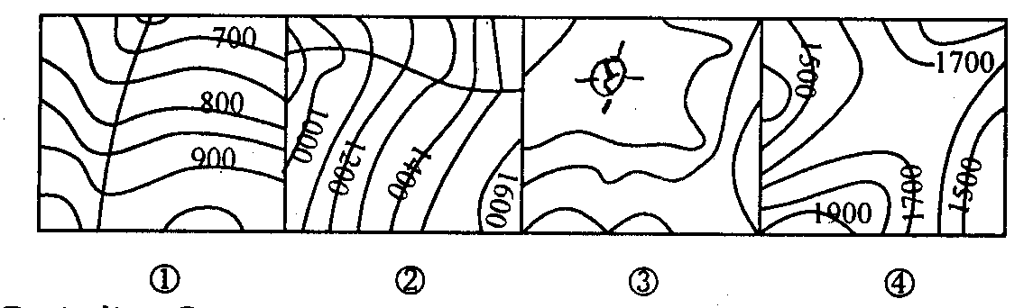
A．①山脊 ②山谷 ③鞍部 ④山顶
B．①山谷 ②山谷 ③山顶 ④鞍部
C．①山谷 ②山脊 ③山顶 ④鞍部
D．①山脊 ②山脊 ③山顶 ④鞍部
21．有关长江三峡的形成原因，最为准确的说法是 ( )。
A．流水作用的结果 B．外力作用的结果
C．内力作用的结果 D．内、外力长期作用的结果
22．下列引起地貌变化的原因中，不属于来自地球内部的是 ( )。
A．地壳运动 B．火山 C．风的侵蚀． D．地震
23．等高线在山顶分布的特点是 ( )。
A．等高线呈封闭式状态 B．海拔高度由内向外增高
C．等高线呈开放式状态 D．此上选项都不对
24．主要由内力作用形成的地形是 ( )。
A．珠江三角洲． B．黄土高原
C．塔克拉玛干沙漠的流动沙丘 D．地壳运动
25．下列4幅等高线地形图中，表示鞍部的是 ( )。
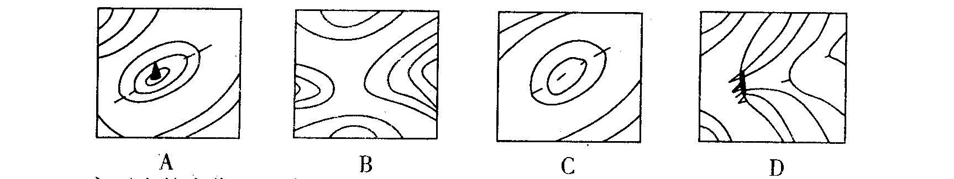
二、填空题（每空1分共50分）
1．我国的日历包括_________和______两部分。
2．地球内部可分为________、________和__________三层。_________中含有软流层。
3．地震的发源地叫_______，一般位于地表以下0-300千米处。
4．从大西洋两岸轮廓的互补上，德国科学家魏格纳提出了___________学说，后人在此基础上提出了_______________学说。
5．经过某地的等高线向海拔高的地方凸出，它的地形是_____________。向海拔低的地方凸出，它的地形是_____________。
6．世界最高峰——珠穆朗玛峰的海拔高度是8848米，而泰山的海拔高度是1524米，那么珠穆朗玛峰相对于泰山的高度是__________米。
7．阳历在每400年中设________个366日的闰年，设_________个平年。
8．地球上的火山、地震主要分布在板块与板块的交界地带，主要的火山、地震带有
________________火山地震带和___________________________火山地震带。
9．我国属于六大板块中的__________板块。
10．读等高线地形图，填出图中字母所表示的地形部位名称。
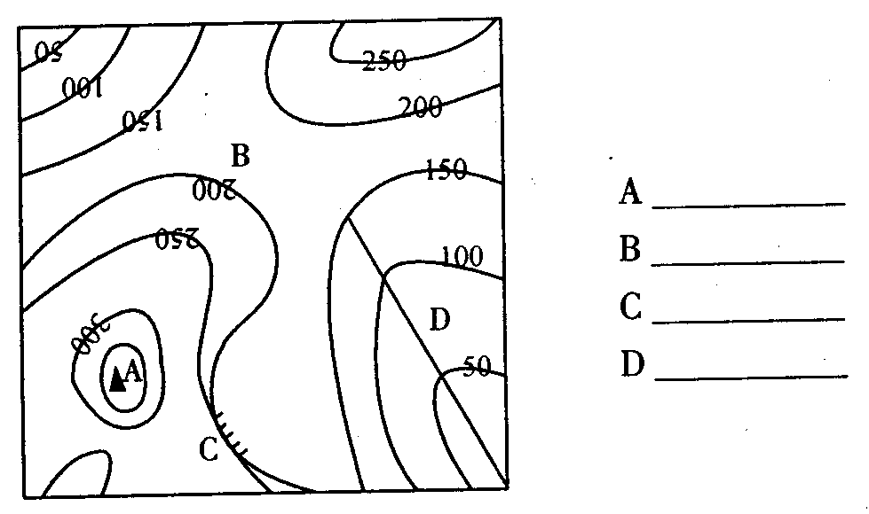
11．二十四节气中立春的日期是_____________。
12．东汉科学家张衡发明了____________，它能测出非常微弱的地震。
13．浙江桐庐的瑶琳仙境是由__________(填“外力作用”或“内力作用”，下同)形成的；黑龙江的五大莲池是由____________形成的。(注：五大莲池是火山湖)
14．阅读“六大板块示意图”，回答问题。
（1）根据图上的数码代号，写出六大板块的名称：_________________、______________________、_________________________、______________________、______________________、____________________。
（2）海岭、断层属于____________边界，海沟、造山带属于___________边界。
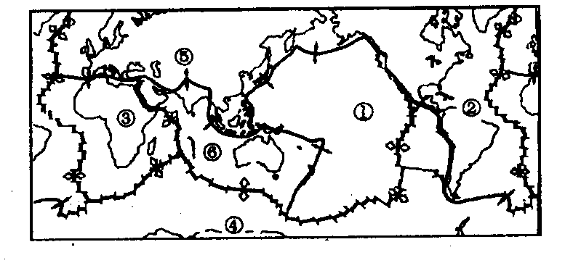
15.来自地球外部的力主要有____________、___________、___________、______________。
16、等高线指的是把___________高度相同的点连接成的线。一般来说，坡陡的地方，等高线_____________；坡缓的地方，等高线____________。
17、地球陆地的表面由五种不同的地形构成，即___________、_______________、______________、__________、___________。
18、能够在平面的纸上表现出起伏地形的地图称_____________________图，图中线条代表实际地形在该处的_______________（绝对、相对）高度，每两条线之间的差值是________________（相等、不等）。
19、从历法制定的依据来看，我国农历中的二十四节气属于_____________（阳历、阴历）成分，节气来临的日期在___________中每年都是固定的。

